

**维普毕业设计（论文）管理系统**

**使用手册**

**（助学单位管理员）**

**大连工业大学继续教育学院**

2024年11月

# 第1部分 使用流程

“助学单位管理员”角色使用流程主要包括以下内容：

**→→→1登录系统**

**→→→2组织账号管理**

**→→→3选题管理**

**→→→3 过程管理：开题报告、论文上传**

**→→→4 个人设置**

**→→→5 下载中心**

# 第2部分 功能操作指南

## 2.1登录系统

★第1步：打开系统登录页面: vgms.fanyu.com

★第2步：登录方式

1、学校名称：“大连工业大学继续教育学院”

2、账号：详见通知  
 3、统一密码：zk@123456

**具体账号、密码见附件“，登录成功后请抓紧时间修改密码！**

★第3步：输入账号密码，登录系统。

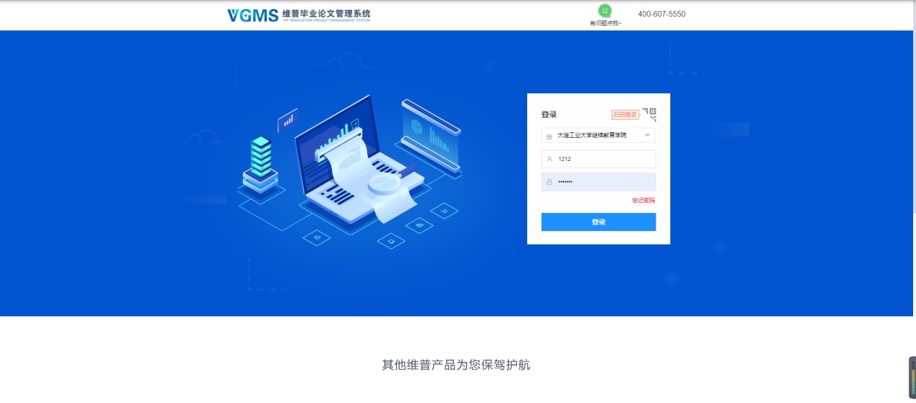

登陆后，首页可以看到工作流程，工作流的作用如图所示：

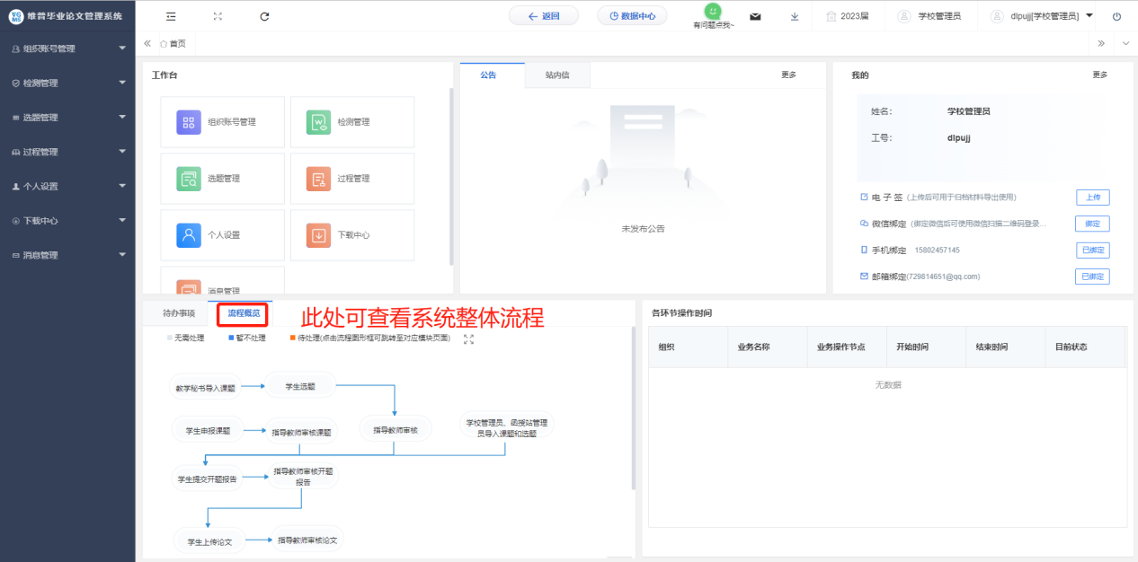

**2.2 修改账号信息**

点击“编辑”按钮：

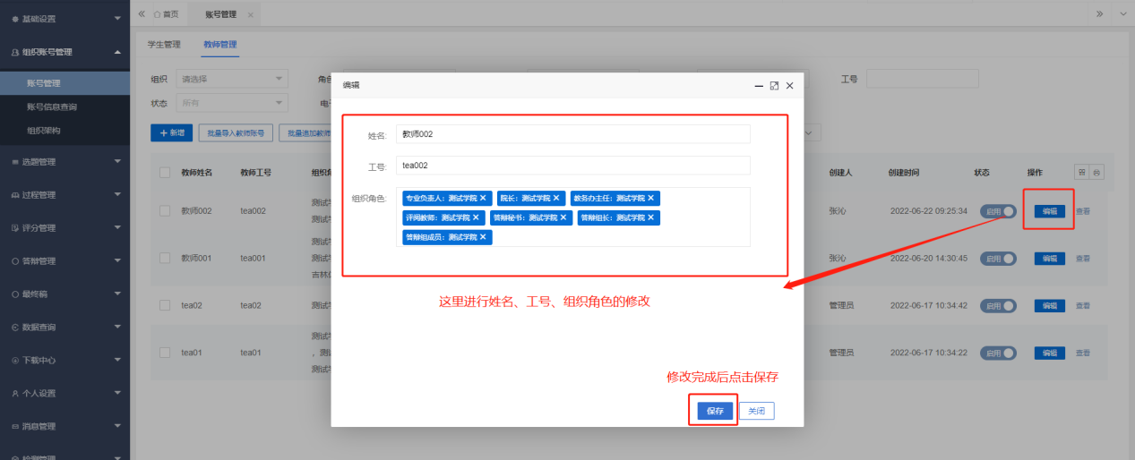

**2.3密码重置**

点击“重置密码”按钮：

重置全部：

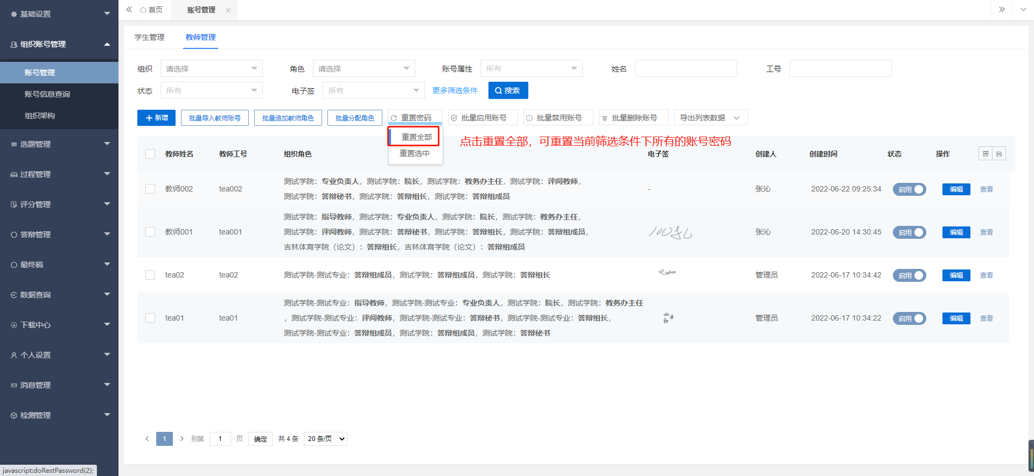

重置选中：

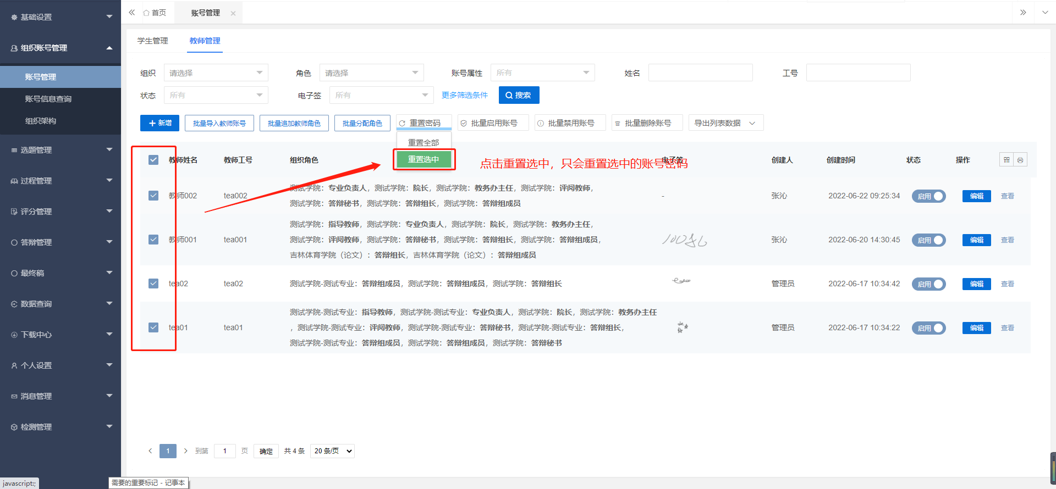

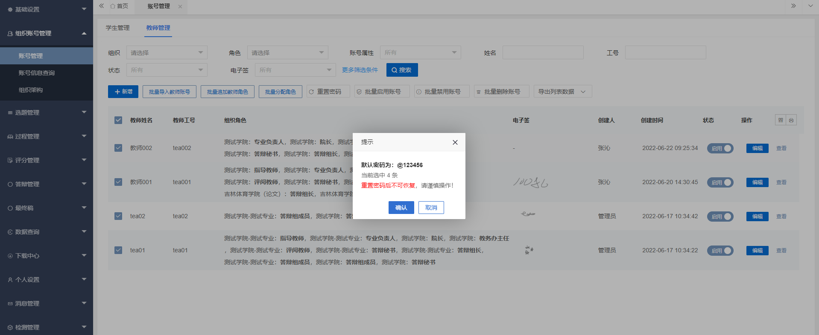

## 2.4 选题管理：目的建立指导教师与学生指导关系

### 导入课题选题：选择左边菜单栏“选题管理”——点击“课题”——点击“批量导入课题选题”按钮即可跳转上传导入文件页面——选择下载上传文件，点击提交。

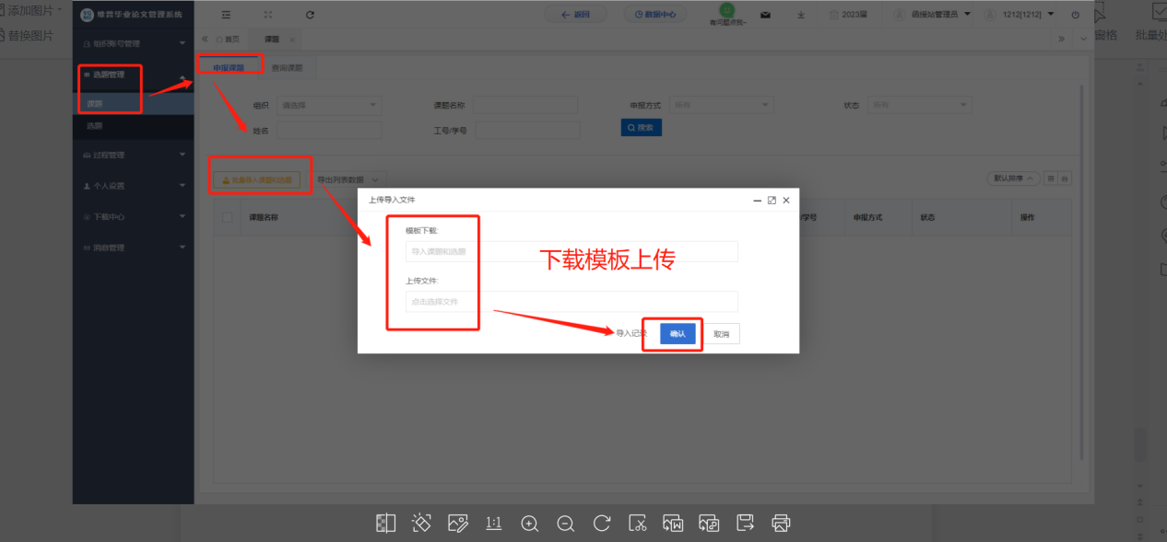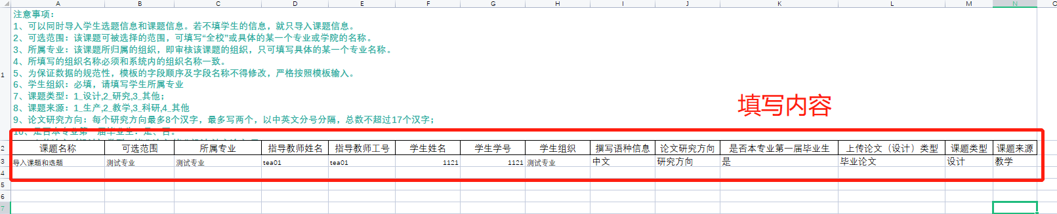

**填写说明：**

1. 课题名称：如若未选好题目，可暂填虚拟题目，建议统一填写“学生姓名”，**后期需要修改。**

2、可选范围：填“站点名称-专业名称”（符号“-”保留）。

3、所属专业：填“站点名称-专业名称”（符号“-”保留）。

4、指导教师姓名：实际填写（必须有该指导教师数据，需提交导入好）。

5、指导教师工号：统一设置成教师姓名全拼，如“王帅”，工号为“wangshuai”。

6、学生姓名、学号：该指导教师指导的所有学生，如实填写。

7、学生组织：填“站点名称-专业名称”（符号“-”保留）。

8、撰写语种信息：统一填“中文”。

9、论文研究方向：统一填“专业名称”。

10、是否本专业第一届毕业生：统一填“否”。

11、上传论文（设计）类型：填“毕业论文”或“毕业设计”。

12、课题类型：1_设计,2_研究,3_其他；

13、课题来源：1_生产,2_教学,3_科研,4_其他

**选题名称后期修改如图：**

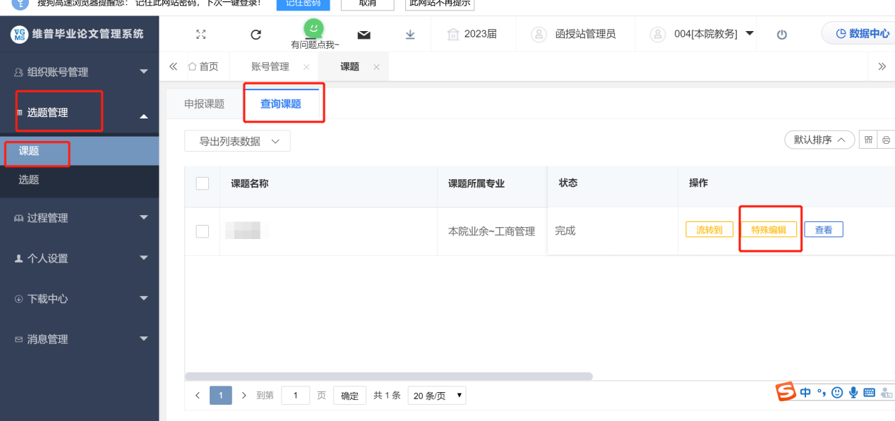

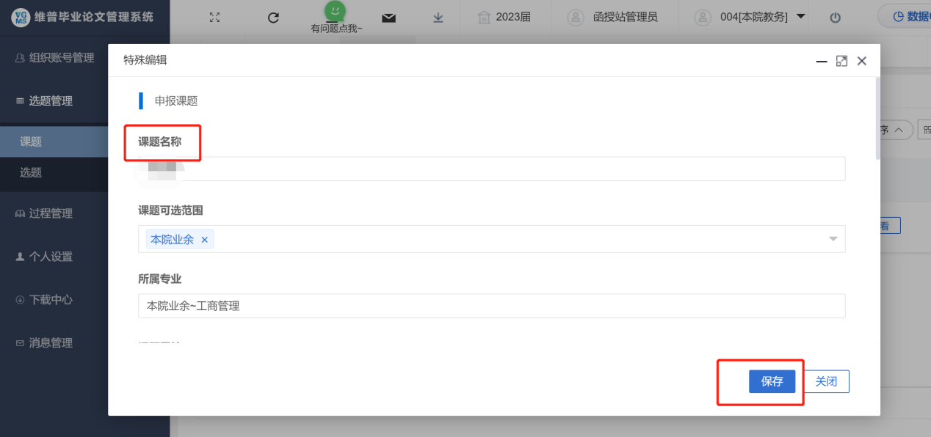

**填好的如下图所示：**



**再导入系统即可。**

## 2.5过程管理

**2.5.1 开题报告：只有查询权限**

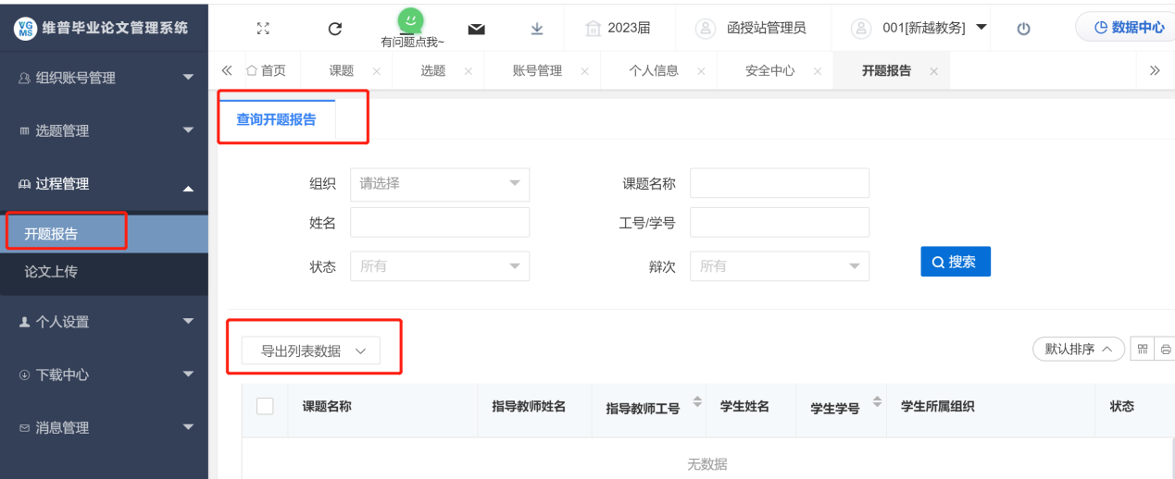

**2.5.2 论文上传**

★**选择左边菜单栏“过程管理”——选择“论文上传”——勾选或者全选需要检测的数据——点击提交检测按钮。**

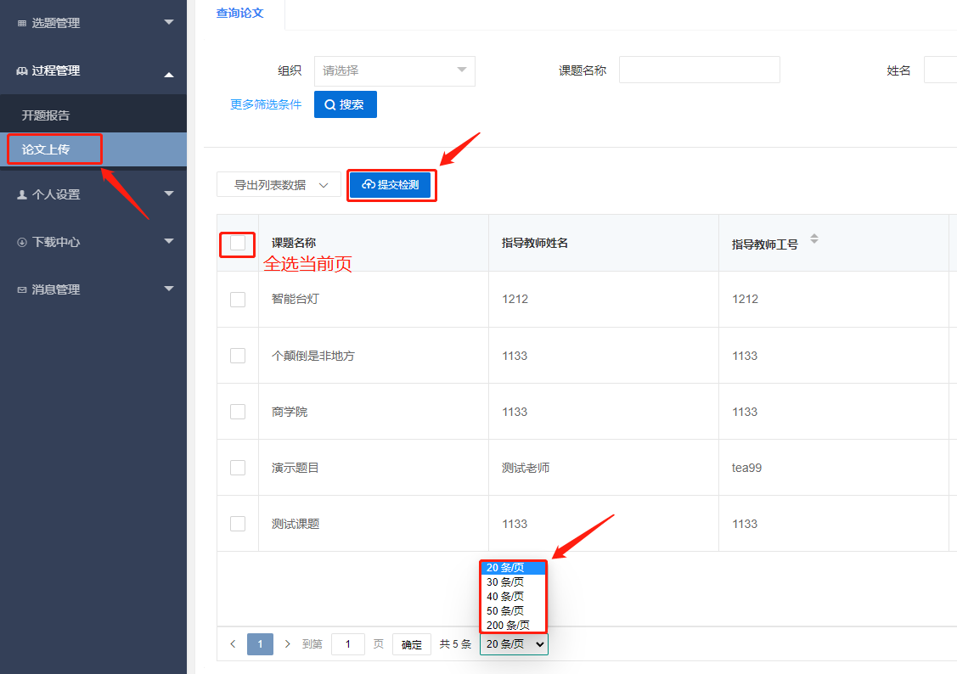

## 2.6个人设置

### 安全中心

★第1步：点击个人设置——安全中心“绑定邮箱”——输入邮箱地址以及验证码，确认绑定即可绑定邮箱。

★第2步：绑定后忘记密码即可通过邮箱自行找回（建议绑定），未绑定邮箱忘记密码则需要联系学院管理员。

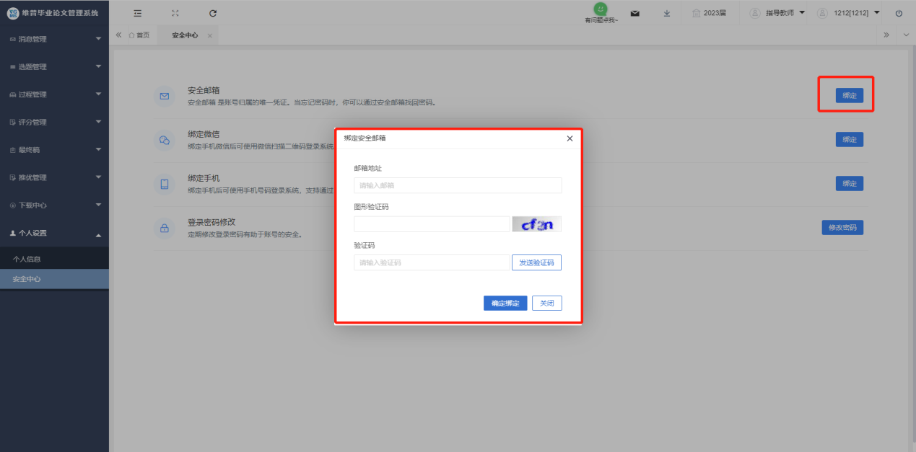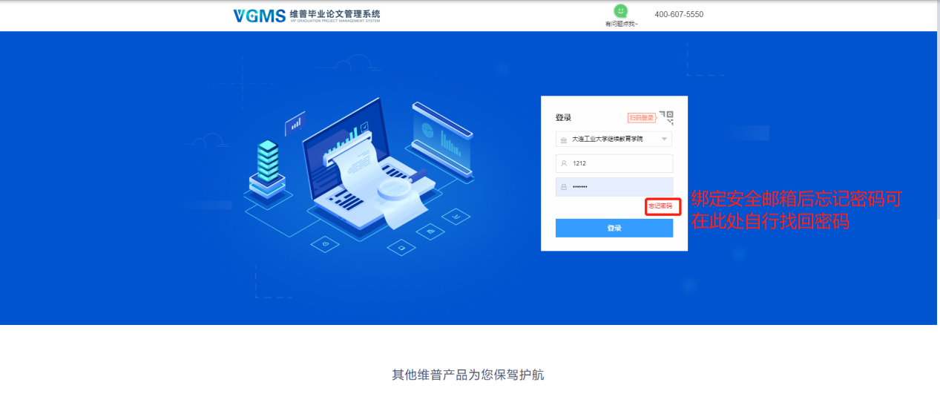

## 2.7 下载中心

### 文件下载

★第1步：**点击“下载中心”—“文件下载”，选中数据，点击”导出列表文件“批量下载各个流程上传的文件。**

★第2步：**打包下载后，点击“我的下载列表”查看打包下载记录，并点击“下载”即可下载打包的文件。**

